**Vous êtes journaliste ou bloggueur et souhaitez tester CityzenCab ? Contactez-nous pour recevoir votre code presse !**

*Contact presse (tests, infos, itws) :* [*clara@morenoconseil.com*](mailto:clara@morenoconseil.com) *– 06 12 56 70 07*

*Communiqué de presse et dossier de presse téléchargeables sur les liens ci-dessus*

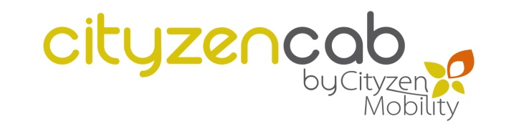

**Communiqué de presse**

**Entrepreneuriat Social : Cityzen Mobility participe à Impact#2**

**Paris, le 3 avril 2013 – Cityzen Mobility, qui a lancé le concept du taxi partagé en France avec CityzenCab a été sélectionnée par la Mairie de Paris pour participer à Impact#2, la soirée organisée par Le Comptoir de l’Innovation , consacrée à l’entrepreneuriat social et à son financement. Impact#2 a lieu ce jour à l’Hôtel de Ville de Paris.**

Précurseur du taxi partagé en France, Cityzen Mobility lançait en novembre 2011 le premier service qui consiste à prendre en charge plusieurs passagers à bord du même taxi pour réduire le coût du trajet pour chaque voyageur tout en diminuant les nuisances écologiques en ville.

Economique et écologique, cette innovation était également doublée d’un volet social et solidaire, une partie des bénéfices de CityzenCab servant à financer une offre de taxi partagé dédiée aux personnes âgées les plus exposées au risque d’isolement (Senior Mobilité).

Cette innovation a été conçue pour répondre à la forte demande de mobilité de tous, en évitant de surcharger la voirie avec des véhicules supplémentaires. Rappelons que le taxi partagé représente un gisement immense de création d'offre de mobilité, avec un potentiel français de 200 millions de trajets annuels, avec le même nombre de véhicules, sans émissions de CO2 supplémentaire et en permettant à chacun de payer 50% moins cher

Le fort impact social de la start up francilienne a été sélectionné par la Mairie de Paris qui la mettra à l’honneur ce soir à l’Hôtel de Ville à l’occasion de la rencontre Impact#2. Organisée par Le Comptoir de l’Innovation en partenariat avec la Mairie de Paris, pour la 2nde année consécutive, Impact est la première rencontre en France dédiée au financement des entreprises sociales, nouveau segment de la finance au service de la lutte contre la pauvreté. Impact#2 mettra en avant 30 entreprises rentables à fort impact social ainsi que 7 success stories internationales.

Cet événement est l’occasion pour CityzenCab de promouvoir son innovation sociale auprès des investisseurs et entrepreneurs de 30 pays qui se rassembleront à cette occasion pour soutenir l’investissement dans les entreprises sociales.

***Sur CityzenCab : CityzenCab avec ses 1500 taxis partenaires a créé le premier service de "taxi partagé" disponible en Ile-de-France, et bientôt dans de nombreuses  grandes villes.*** [***www.cityzencab.com***](http://www.cityzencab.com)

***Lauréat Scientipôle Initiative 2012***

***Finaliste des Grands Prix de l'Innovation 2012 de la Ville de Paris***

***Prix Coup de Cœur des Trophées du Grand Age***

***Lauréat de l'appel à projet 2011 "économie sociale et solidaire" de la Ville de Paris.***

***Contact Presse (infos, itws, photos) : Clara Moreno - 06 12 56 70 07 -*** [***clara@morenoconseil.com***](mailto:clara@morenoconseil.com)

***Sur la rencontre Impact#2 : Mercredi 3 avril à 18h00 dans les Salons de l’Hôtel de Ville***

[***http://mouves.org/evenements/impact2-2***](http://mouves.org/evenements/impact2-2)

Photo libre de droit – Crédit (DR)

